登録文化財の詳細説明
戎井家住宅について
○名称及び建築年代
戎井家住宅
主屋：明治後期／昭和7年（1932）頃・同42年（1967）改修
土蔵：昭和7年／令和3年改修

○所在地
大阪市平野区

○登録基準
基準（一） 国土の歴史的景観に寄与しているもの

○建造物の説明
戎井家住宅は環濠都市として知られる平野郷の南東部にある商家の建物です。戎井家は江戸時代には綿実油の製造を生業とし、明治時代後期から漁網用の撚糸の製造販売を営んでいました。
街区の角に建つ主屋は、隅側の屋根を入母屋造、他方を切妻造とする、つし二階建です。二階表側に虫籠窓を３箇所に開き、出桁造にした軒裏を漆喰で塗込め、堂々とした外観を呈しています。一階には出格子と駒寄を建て、町屋のしつらえとしており、下屋の軒の出が深いのところが特徴といえます。昭和７年頃に行われた改修で設置された応接用の洋間やタイル貼りの５連カマドも生活の移り変わりを示すものとして貴重です。
主屋の背面に建つ土蔵は二階建で、一階部分を縦板張とし、西面にある戸口の両脇を海鼠壁で飾っています。現在、一階はフラダンスやウクレレの教室、二階は「綿とくらし博物館」として公開されています。
近代平野郷の景観を良く伝えるものとして、基準（一）「国土の歴史的景観に寄与しているもの」とされました。

※つし二階：軒高を低く抑えた民家の屋根裏部屋のこと
※出桁造：軒を深く前面に張り出すために梁や腕木を側柱より外に突出して、その先端に桁を出した構造
貝塚寺内町まちや館（旧田中家住宅主屋）
○名称及び建築年代
貝塚寺内町まちや館（旧田中家住宅主屋）
明治35年（1902）／令和4年改修

○所在地
貝塚市

○登録基準
基準（一） 国土の歴史的景観に寄与しているもの

○建造物の説明
貝塚寺内町まちや館は、願泉寺表門を通る街路に東面する商家の主屋です。木造二階建、切妻造、桟瓦葺の町家です。外観は一階表に出格子と平格子を備え、二階表に白漆喰の大壁造に虫籠窓と出格子窓をひらく伝統的な意匠とします。
本建築の間取りは二列型四間取としており、こうした小規模な町家は、かつて多く寺内町にあったされ、その面影を今に伝えています。また、二階軒高が低く、一階の格子、二階の虫籠窓など、江戸時代の町家の趣を残す、最後の時期の町家です。
本建築が所在するエリアは、貝塚寺内町の中でも歴史的建造物が特に集積しており、貝塚寺内町の貴重な歴史的景観の構成要素としても重要です。
以上より、貝塚寺内町の景観を良く伝えるものとして、基準（一）「国土の歴史的景観に寄与しているもの」とされました。

石切劔箭神社
○名称及び建築年代
石切劔箭神社
本殿：昭和６（1931）年
拝殿及び幣殿：昭和６年
透塀：昭和６年頃
絵馬殿：昭和35（1960）年

○所在地
東大阪市

○登録基準
本殿、拝殿及び幣殿、絵馬殿：基準（二）造形の規範となっているもの
透塀：基準（一）国土の歴史的景観に寄与しているもの

○建造物の説明
石切劔箭神社は、東大阪市の生駒山西麓に位置する神社です。本殿、拝殿及び幣殿、透塀の設計は、元奈良県技師である吉田種次郎によるものです。
本殿は高い基壇上にそびえ、三間社流造りで両妻面に亀甲紋の雨除を設けています。細部は中世寺社建築を引用した意匠でまとめられています。
拝殿及び幣殿は、正面に千鳥破風を据え、向唐破風造りの向拝を付けます。木鼻に拳鼻や大仏様風の繰形を用いるなど、細部まで意匠を凝らしています。
境内入口に建つ絵馬殿の設計は、本殿の工事監督を務めた大野新一で、吉田の弟子でした。絵馬殿は、梁間四間と奥行深い三間一戸の楼門形式で、全体的に木太く、古代的な様相を持ちます。屋根は、切妻造りの四周に庇を廻し、棟上に剣と矢を飾る独創的な意匠となっています。
このように、古建築に携わった技師たちによる意匠を凝らした近代社寺として、石切劔箭神社本殿、拝殿及び幣殿、絵馬殿は、基準（二）「造形の規範となっているもの」、透塀は基準（一）「国土の歴史的景観に寄与しているもの」に該当すると評価されました。

※拳鼻：拳状の木鼻のことで、禅宗様の特徴とされる
※大仏様風の繰形：先端の角を落とし、複数の弧を描いた繰形。大仏様の代表事例である東大寺南大門
などで見られる

写 真
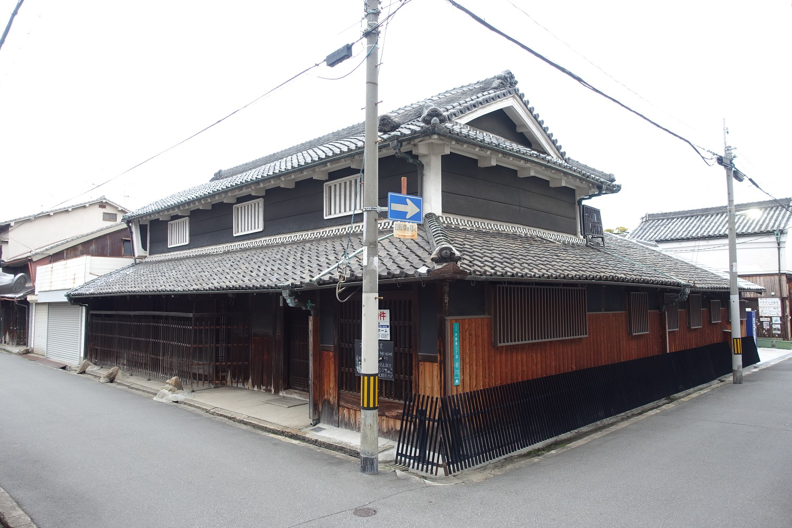

写真１ 戎井家住宅主屋

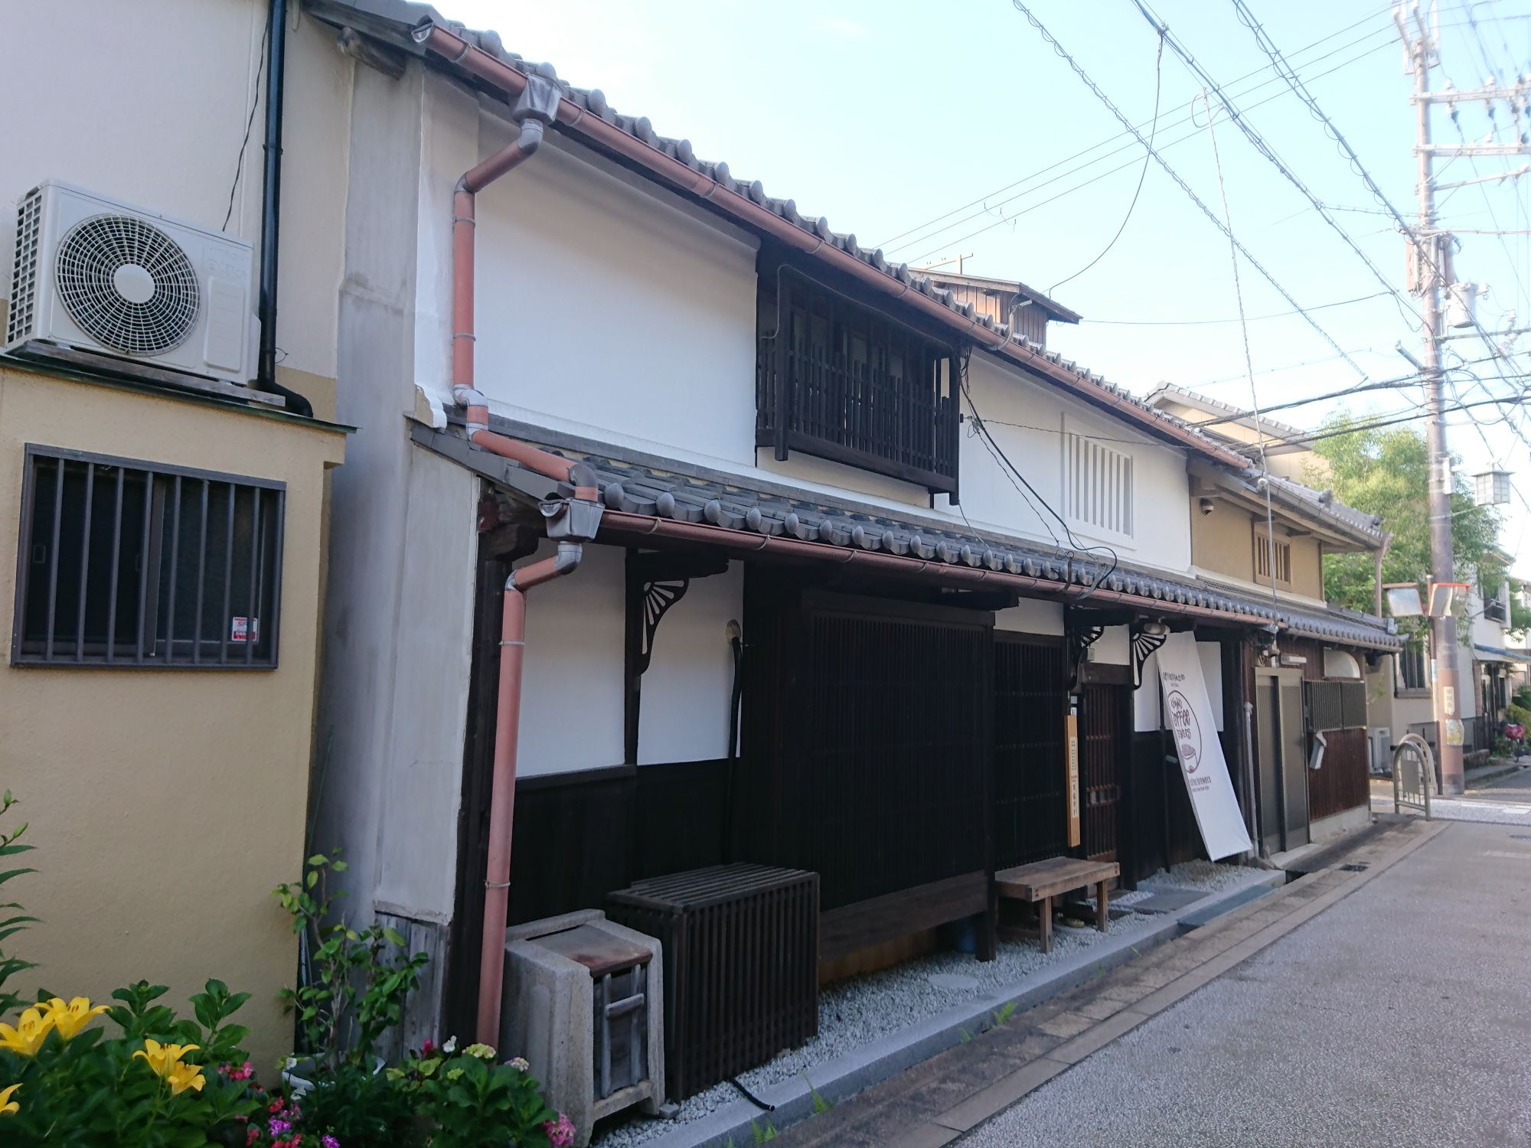
写真２ 貝塚寺内町まちや館（旧田中家住宅主屋）

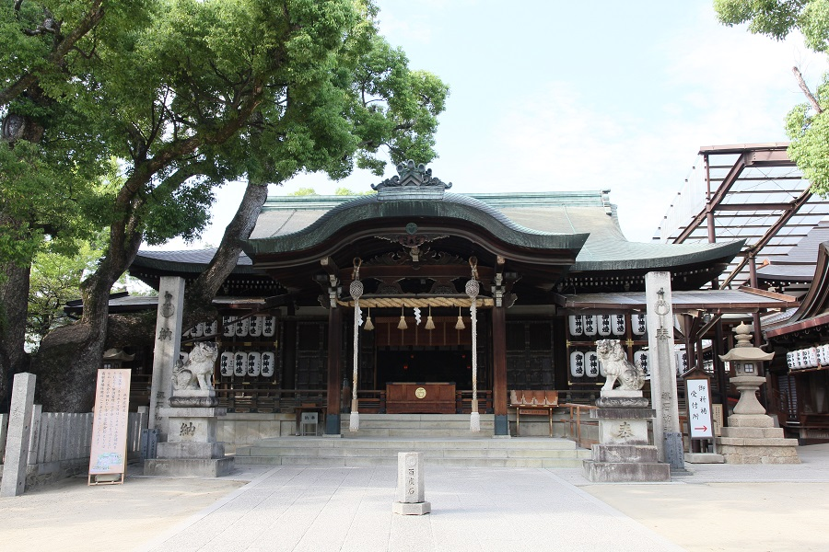
写真３ 石切劔箭神社（拝殿）

